

自动化环境搭建指导书V3

作 者： | 田月广
日 期： | 2017-2-21

Error: Reference source not found

版权所有 不得复制

修订记录
日 期 | 修订版本 | 描 述 | 作 者
2017-2-21 | V1.0 | 技术文档模板初稿 | 田月广

目 录
自动化环境搭建指导书V3 1
修订记录 1
目 录 I
自动化测试环境搭建指导书V3 1
1 Python环境准备 1
1.1 python软件安装 1
1.1.1 设置python环境变量 1
1.1.2 python集成开发环境（IDE） 2
1.2 Python的paramiko模块安装 2
1.2.1 安装PyCrypto插件 2
1.2.2 安装paramiko插件 3
1.2.3 Paramiko插件的使用 4
1.3 安装setuptool 4
2 Robot Framework（RF）环境准备 4
2.1 RF工具安装 4
2.1.1 Python环境设置 4
2.1.2 RF工具安装 5
2.2 编辑工具RIDE 5
2.2.1 安装wxPython 5
2.2.2 安装RIDE 6
2.2.3 运行RIDE 6
2.3 安装SSHlibrary库 6
2.4 安装selenium2library库 7

自动化测试环境搭建指导书V3
摘要：
关键词：

Python环境准备

python软件安装
我们安装python的版本为2.7版本，软件在Windows下安装只要点“下一步”就可以了。

设置python环境变量
安装完后需要设置系统环境变量，设置环境变量的步骤如下：
- 在系统变量中找到path，如下：
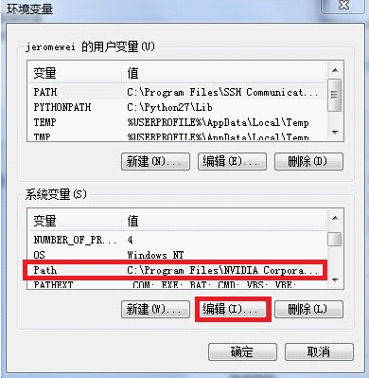
- 编辑path值，添加你安装的python路径，注意变量之间是用“;”隔开的：
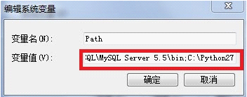
- 检验python是否安装配置成功，打开cmd，输入python，如果出现以下界面，则说 明你的python安装成功了
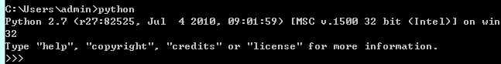
- 设置系统环境变量，将C:\Python27/scripts加入Path变量

python集成开发环境（IDE）
Python安装完成后，我们可以使用python自己的集成开发环境来写脚本，打开方式如下：
- 开始—>所有程序—>python2.7
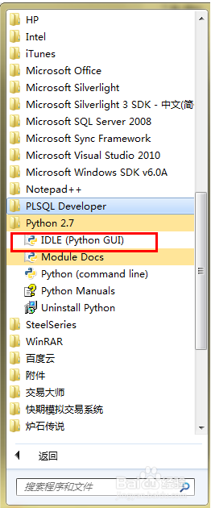
- 打开后输入print “hello”,验证python的IDE可以正常使用
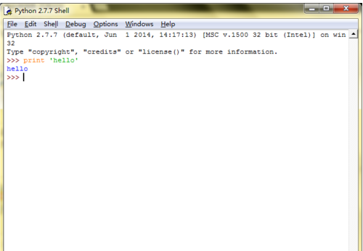

Python的paramiko模块安装
Paramiko是python的一个模块，遵循SSH2协议，功能主要是通过SSH远程执行命令和传输文件。
安装paramiko的前提条件是安装python软件和PyCrypto插件
这两个插件官方下载地址：
https://www.dlitz.net/software/pycrypto/
http://www.lag.net/paramiko/

安装PyCrypto插件
安装步骤：
- Python已经安装成功
- 安装PyCrypto
我们用的是windows的安装包，直接点击下一步即可。
- 在IDE界面输入：import Crypto没有错误返回即提示成功。

安装paramiko插件
安装步骤：
- Python已经安装成功。
- “cmd”命令进入windows命令行窗口，到paramiko所在的目录
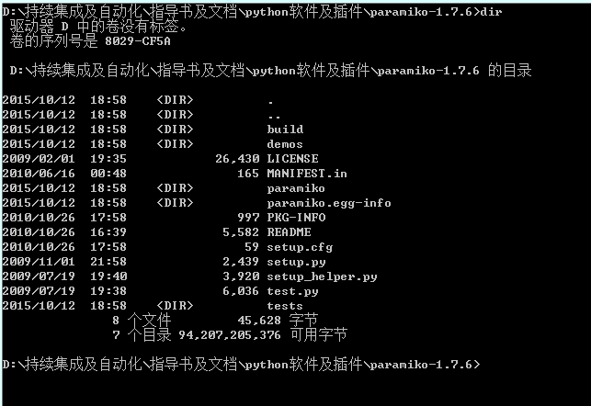
- 在paramiko目录下输入setup.py install
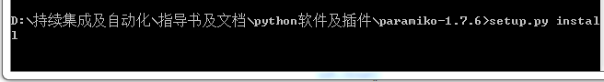

执行结果如下：
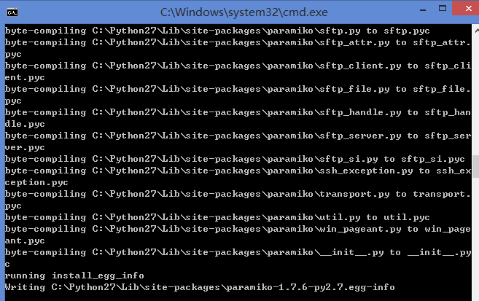
- 在IDE界面输入：import paramiko没有错误信息返回说明安装成功
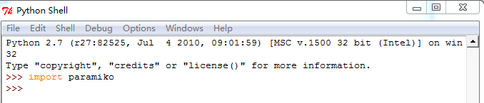

Paramiko插件的使用
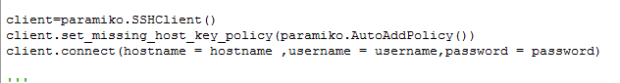

安装setuptool
版本为setuptools-0.6c11.win32-py2.7.rar
软件路径：\\192.168.5.8\70-AutoTest\software\ setuptools-0.6c11.win32-py2.7.rar

安装pip工具
软件路径：\\192.168.5.8\70-AutoTest\software\ pip-8.0.2.tar.gz
安装方法，cmd下到软件的解压目录，setup.py install进行安装

安装decorator
使用pip工具安装：pip install decorator

安装xlrd
软件路径：\\192.168.5.8\70-AutoTest\software\xlrd-1.0.0
安装方法：cmd到软件根路径下，命令setup.py install进行安装

安装xlutils
软件路径：\\192.168.5.8\70-AutoTest\software\xlutils-2.0.0
安装方法：cmd到软件根路径下，命令setup.py install进行安装

Robot Framework（RF）环境准备
Robot Framework是一个基于关键字驱动的自动化测试框架。通过该框架，测试人员可使用python封装关键字，并使用关键字构建可被执行的测试用例。

RF工具安装

Python环境设置
- 设置环境变量
新建一个PYTHON_HOME的系统变量，然后将%PYTHON_HOME%加入PATH变量。
- 打开cmd，输入python --version即可知道是否安装成功。

RF工具安装
- 下载软件，路径：
http://code.google.com/p/robotframework/downloads/list
我们下载使用的是robotframework-2.8.5.tar.gz
- 使用windows解压工具RAR解压
- cmd切换到解压后的目录，执行命令setup.py install
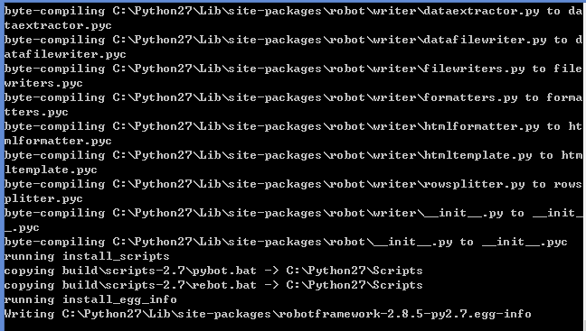

- 打开cmd，输入pybot --version即可知道是否安装成功

编辑工具RIDE
RIDE是Robot的第三方测试用例编辑器，可编辑用例，编辑关键字等并生成HTML，TXT等格式的文件。同时RIDE可直接可进行测试执行。RIDE是基于wxPython进行开发，所以安装RIDE前需要先行安装wxPython。
其官方网站为：http://www.wxpython.org/

安装wxPython
官方下载地址：http://sourceforge.net/projects/wxpython/files/wxPython
我们使用的是：wxPython2.8-win32-unicode-2.8.12.1-py27版本
安装直接“下一步”，默认安装路径即可。

安装RIDE
官方下载地址：http://code.google.com/p/robotframework-ride/downloads/list
我们使用的是：robotframework-ride-1.5a2.tar.gz版本
解压后，cmd转到解压后的目录，输入命令：setup.py install安装

运行RIDE
安装完成后，打开cmd，输入ride.py，后出现如下界面，说明可以正常运行RIDE：
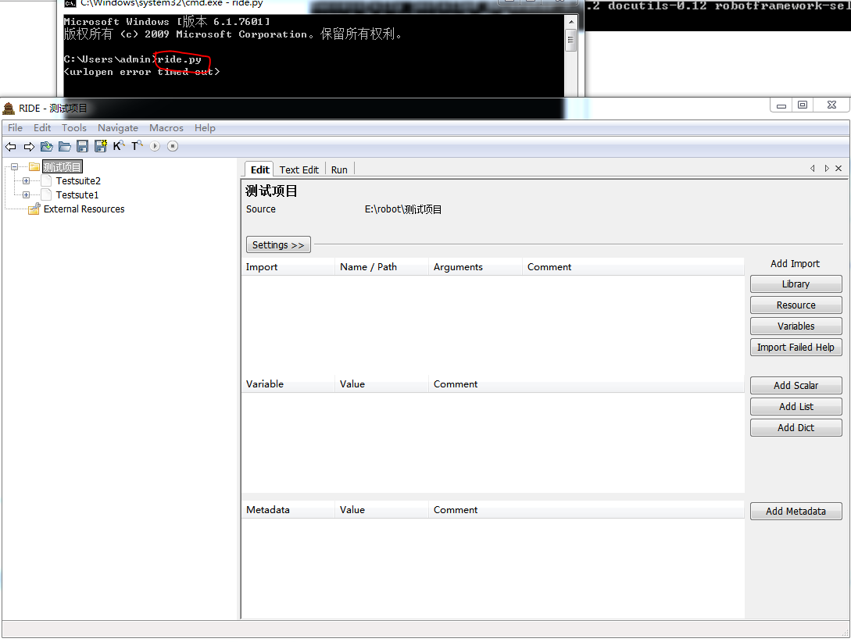

安装SSHlibrary库

解压压缩包：robotframework-sshlibrary-2.1.1.rar
然后cmd定位到目录中，输入setup.py install进行安装，如下：
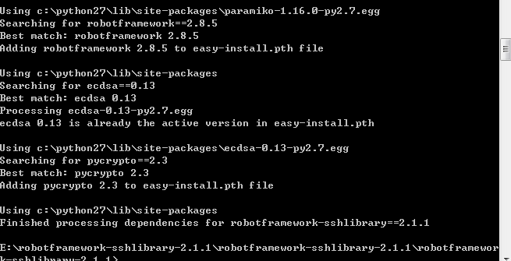\

在资源文件中导入：SSHLibrary

安装selenium2library库
cmd到C:\Python27\Scripts下，然后
执行命令：easy_install.exe selenium
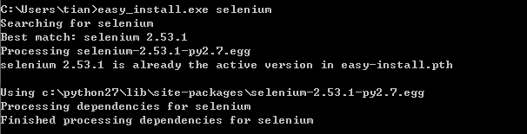
执行命令：easy_install robotframework-selenium2library
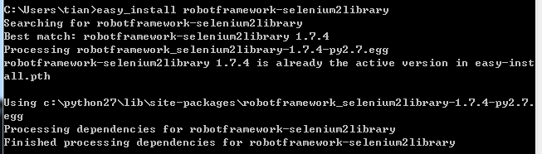

在资源文件中导入：Selenium2Library

自定义库位置
MyLibrary获取的位置：\\192.168.5.8\70-AutoTest\software\MyLibrary
将自定义库，即MyLibrary文件夹放置在C:\Python27\Lib\site-packages目录下，在资源文件中导入MyLibrary库。

浏览器驱动
chrome浏览器驱动获取位置：\\192.168.5.8\70-AutoTest\software\ chromedriver.exe
将浏览器驱动放置在Python的安装目录：C:\Python27下

